ВАРИАНТЫ РАСЧЁТНО – ГРАФИЧЕСКОЙ РАБОТЫ ПО МАТЕМАТИКЕ ЗА 2 СЕМЕСТР ПО РАЗДЕЛАМ:

- НЕОПРЕДЕЛЁННЫЙ И ОПРЕДЕЛЁННЫЙ ИНТЕГРАЛЫ.
- ФУНКЦИИ НЕСКОЛЬКИХ ПЕРЕМЕННЫХ (ФНП).
- ДИФФЕРЕНЦИАЛЬНЫЕ УРАВНЕНИЯ.

РАЗДЕЛ I. «НЕОПРЕДЕЛЁННЫЙ И ОПРЕДЕЛЁННЫЙ ИНТЕГРАЛЫ »

ВАРИАНТ 17

Найти интегралы:
1. $\int{\frac{x^{2}+1}{{\left(x^{3}+3x+1\right)}^{2}}\text{dx}\text{.}}$

2. $\int{e^{x}\text{cos}2x \text{dx}}$.
Перенесем интеграл в левую часть:

3. $\int{\frac{x^{3}−3x^{2}−\text{12}}{x \left(x−4\right) \left(x−3\right)}} \text{dx}$.
Вычислим оба интеграла по отдельности:

Откуда:
Окончательно, получаем
4. $\int{\frac{2x^{3}+6x^{2}+5x}{\left(x+2\right) {\left(x+1\right)}^{3}}} \text{dx}$.

Т.о. исходный интеграл равен:

5.

6. .

7. .

8. .

9. .

Решение:
Воспользуемся универсальной тригонометрической подстановкой:

10. .

11. .

Интеграл вида . В нашем случае:
Получаем случай, когда – целое число
Воспользуемся заменой :

12. $\int{\frac{\text{sin}2x}{7+3{\text{cos}}^{2}2x} \text{dx}}$.

13. .

14. $\int{\frac{e^{3x}}{e^{2x}+1}} \text{dx}$.

15. $\int{e^{3x}\text{sin}x} \text{dx}$.
Переносим интеграл в левую часть:

16. .

17. $\int_{1}^{5}{\frac{x}{\sqrt{4x+5}} \text{dx}}$.

18. .

19. .

20. $\int_{\text{ln}2}^{\text{ln}3}{\frac{e^{2x}}{e^{x}−e^{−x}} \text{dx}}$.

Решение:

Вычислить несобственные интегралы или доказать их расходимость:
21. .
Верхний предел равен бесконечности, следовательно, переходим к пределу:
Т.о.

22. .

В точке х = 0 выражение под знаком интеграла не определено. Переходим к предельной форме:

23. $\int_{2}^{∞}{\frac{\text{ln}x}{x} \text{dx}}$.
Т.к. верхний предел равен бесконечности, то переходим к пределу:
Следовательно, несобственный интеграл расходится.

24.
В точке х = –3 выражение под знаком интеграла не определено. Переходим к предельной форме и разбиваем интеграл на два:
Каждое из слагаемых расходится. Следовательно, расходится и их сумма.

25. Найти площадь фигуры, ограниченной линиями:

Решение:
Построим указанную фигуру:
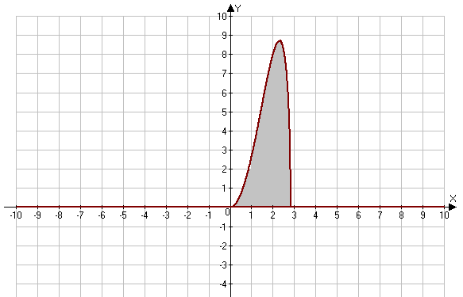
Т.о.

26. Найти площадь фигуры, ограниченной линиями:
$$p=\frac{1}{2}+\text{sin}ϕ\text{.}$$

Решение:

27. Вычислить длину дуги кривой

Решение:
Длина дуги кривой, заданной уравнением вычисляется по формуле
Находим производную функции:
Т.о.

28. Вычислить длину дуги кривой
Решение:
Длина дуги кривой, заданной параметрическими уравнениями вычисляется по формуле
Находим производные по t:
Следовательно,

В задачах 1-20 требуется: а) построить на плоскости xOy область интегрирования заданного интеграла; б) изменить порядок интегрирования и вычислить площадь области при заданном и измененном порядках интегрирования.
17.;
Решение:
Область интегрирования ограничена по оси Ох прямыми х = 0 и х = 6, а по оси Оу линиями:
Построим данную область:
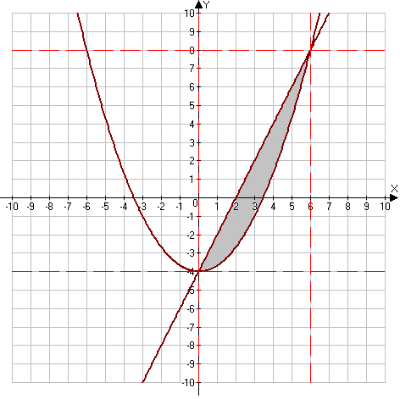
Находим координаты точек пересечения линий:
Выразим уравнений функций в виде

Тогда:
Вычислим интегралы двумя способами:

В задачах 1-30 вычислить с помощью тройного интеграла объём фигуры, ограниченного указанными поверхностями. Сделать чертежи данной фигуры и его проекции на плоскость xOy.

17. , , .

Область V представляет собой часть цилиндра , осью которого служит ось Оz, а радиус равен 4, отсекаемая правильным эллиптическим параболоидом , который расположен выше плоскости хОу.
Построим область V и ее проекцию на плоскость xОy:
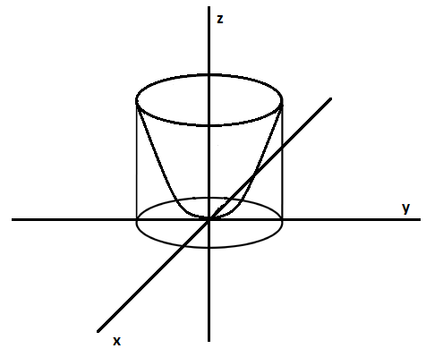

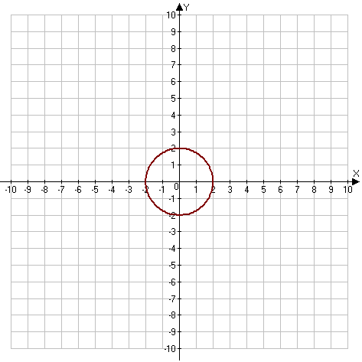

Для удобства вычисления переходим к цилиндрическим координатам:
Тогда:
Переход к цилиндрически координатам осуществляется по формуле:
Откуда:

РАЗДЕЛ II. “ФУНКЦИИ НЕСКОЛЬКИХ ПЕРЕМЕННЫХ (ФНП)”

1. Найти частные производные ФНП.
17- 22 варианты: 3*$\frac{∂^{3}u}{∂x∂y∂z}$ -4* $\frac{∂^{3}u}{∂x^{2}∂y}$+2*$\frac{∂^{2}u}{∂x∂y}$ -2*$\frac{∂u}{∂z}$; $u=2z∗\text{ctg}(\text{xy})$.
Т.о. искомое выражение равно:
3* -4* $\frac{∂^{3}u}{∂x^{2}∂y}$+2*$\frac{∂^{2}u}{∂x∂y}$ -2*$\frac{∂u}{∂z}$; $u=2z∗\text{ctg}(\text{xy})$.

2. С помощью формулы производной сложной функции для ФНП выполнить задания.
17 – 22 варианты: $z=\frac{u}{v}, u=2^{\sqrt{x}}, v=x^{2}$. Найти .

Решение:
Воспользуемся формулой:
Находим необходимые частные производные:
Т.о.
3. Исследовать функцию на экстремум. В точках поверхностей $M_{0}(x_{0},y_{0},z_{0})$ найти уравнения касательных плоскостей и нормалей к соответствующим поверхностям.
16-18: $z=x^{3}+y^{2}−6\text{xy}−\text{39}x+\text{18}y+\text{20}$, $M_{0}(−2;1;−1)$.

Решение:
Находим стационарные точки из системы условий:
Т.о. получаем две стационарные точки .
Находим значение дискриминанта в стационарных точках:
Т.о.
в точке
Т.к. дискриминант отрицателен, то в указанной точке нет экстремума.

в точке
Т.к. дискриминант положителен, то в указанной точке имеем место экстремум. Т.к. А>0, то в точке функция имеет локальный минимум:

4. Найти наибольшее и наименьшее значения функции $z$ в замкнутой области $D$.
16 -18: $z=5x^{2}−3\text{xy}+y^{2}+4; D:x≥−1, y≥−1, x+y≤1$.

Решение:
Построим область D:
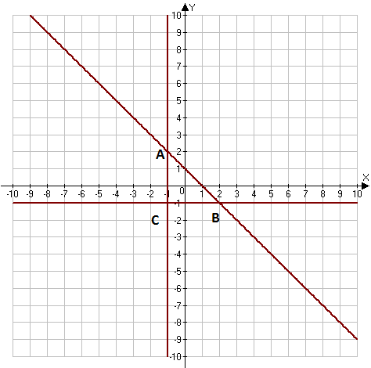

Решение:
Находим стационарные точки внутри области D:
Получили внутреннюю точку . Находим значение функции в точке:

Исследуем на границе области D.
На стороне АС:
Полученная точка не принадлежит отрезку АВ.

На стороне ВС:
Полученная точка принадлежит отрезку ВС. Находим значение функции в указанной точке:
На стороне АВ:
Полученная точка принадлежит отрезку ВС. Находим значение функции в указанной точке:
Кроме того вычисляем значение функции в вершинах треугольника:
Из всех значений выбираем наибольшее и наименьшее:

РАЗДЕЛ III. ДИФФЕРЕНЦИАЛЬНЫЕ УРАВНЕНИЯ.

ВАРИАНТ 17
Найти общие интегралы уравнений:
1.

Решение:
Преобразуем исходное уравнение:
Т.о. имеем уравнение с разделяющимися переменными:
Интегрируем обе части:

2.

Решение:
Имеем уравнение с разделяющимися переменными:
Интегрируем обе части:
Находим отдельно интегралы
Следовательно,

3.

Решение:
Данное уравнение является однородным уравнением, которое решается с помощью замены
Разделяем переменные:
Вернемся к замене:
Выразим у:

4.

Решение:
Данное уравнение является однородным уравнением, которое решается с помощью замены
Разделяем переменные:
Интегрируем обе части:
Вернемся к замене:

5.

Решение:
Найдем координаты точки пересечения прямых:
Введем замену:
Тогда:
В полученном уравнении положим :
Вернемся к замене:
Вернемся к замене:

6.

Решение:
Найдем координаты точки пересечения прямых:
Введем замену:
Тогда:
В полученном уравнении положим :
Вернемся к замене:
Вернемся к замене:

7.

Решение:
Линейное неоднородное уравнение решаем с помощью замены :
Функции u и v находим из системы условий:
Из первого уравнения получаем:
Из второго уравнения находим u:
Т.о. общее решение имеет вид:

8.

Решение:
Линейное неоднородное уравнение решаем с помощью замены :
Функции u и v находим из системы условий:
Из первого уравнения получаем:
Из второго уравнения находим u:
Т.о. общее решение имеет вид:

9.

Решение:
Имеет место уравнение Бернулли.
Проинтегрируем его методом вариации произвольной постоянной. Сначала решаем соответствующее однородное уравнение:
Находим решение исходного уравнения, полагая С=С(у):
Подставляем в исходное уравнение:
Т.о.

10.

Решение:
Условие не выполняется. Находим интегрирующий множитель:
Умножаем обе части уравнения на у:
Условие выполняется. Следовательно, данное уравнение является уравнением в полных дифференциалах. Т.о. существует некоторая функция , такая что,
Интегрируем первое уравнение по х:
Находим производную по у:
Откуда:
Общее решение:

11.

Решение:
Условие выполняется. Следовательно, данное уравнение является уравнением в полных дифференциалах. Т.о. существует некоторая функция , такая что,
Интегрируем первое уравнение по х:
Находим производную по у:
Откуда:
Общее решение:

12.

Решение:
Условие выполняется. Следовательно, данное уравнение является уравнением в полных дифференциалах. Т.о. существует некоторая функция , такая что,
Интегрируем первое уравнение по х:
Находим производную по у:
Откуда:
Общее решение:

Найти общие решения дифференциальных уравнений:
13.

Решение:
Введем замену:
Разделяем переменные:
Вернемся к замене:

14.

Решение:
Линейное неоднородное уравнение второй степени:
Находим общее решение однородного уравнения:
Т.о. общее решение однородного уравнения имеет вид:
Находим частное решение в виде :
Подставляем в исходное уравнение:

15.

Решение:
Находим общее решение соответствующего однородного уравнения:
Общее решение однородного уравнения имеет вид:
Частное решение неоднородного уравнения ищем в виде: . Откуда:
Подставим в исходное уравнение:
Находим коэффициенты:
Т.о. частное решение:
Общее решение исходного уравнения:

16.

Решение:
Находим общее решение соответствующего однородного уравнения:
Общее решение однородного уравнения имеет вид:
Частное решение неоднородного уравнения ищем в виде: . Откуда:
Подставляем в исходное уравнение:
Т.о.
Общее решение исходного уравнения имеет вид:

Найти решения задач Коши:
17.

Решение:
Линейное неоднородное уравнение решаем с помощью замены :
Функции u и v находим из системы условий:
Из первого уравнения получаем:
Из второго уравнения находим u:
Т.о. общее решение имеет вид:
Находим частное решение:
Т.о. искомое частное решение имеет вид:

18.

Решение:
Имеет место уравнение Бернулли.
Проинтегрируем его методом вариации произвольной постоянной. Сначала решаем соответствующее однородное уравнение:
Находим решение исходного уравнения, полагая С=С(х):
Подставляем в исходное уравнение:
Интегрируем обе части:

Т.о.
Общее решение имеет вид:
Находим частное решение:
Искомое частное решение:
19.

Решение:
Воспользуемся заменой
Т.о.
Разделяем переменные:
Вернемся к замене:
Находим С. Пользуясь начальными значениями:
Откуда получаем:
Разделяем переменные:
Находим частное решение:
Искомое частное решение:

20.

21.

Решение:
Находим общее решение соответствующего однородного уравнения:
Т.о. общее решение однородного уравнения имеет вид:
Частное решение ищем методом вариации произвольных постоянных, полагая как функции от х. Тогда:

Найти общие решения или интегралы систем:
22.

Решение:
Из

23.

Решение:
Составляем характеристическое уравнение матрицы системы:
Определяем собственные векторы:

